Министерство образования Республики Беларусь
Учреждение образования
«Брестский государственный технический университет»
Кафедра ИИТ

Лабораторная работа №1
По дисциплине: «Криптография и сетевая безопасность»
Тема: «Исследование алгоритмов генерации псевдослучайных последовательностей и методов тестирования чисел на простоту»

Выполнил:
Студент 4-го курса
Группы АС-66
Ануфриенко М. А.
Проверила:
Хацкевич А. С.

Брест 2026
Цель работы: освоить программную реализацию и практическое применение алгоритмов генерации псевдослучайных последовательностей (РСП), методов их статистической оценки, а также вероятностных и детерминированных тестов простоты чисел с построением доказуемо простых чисел.
Вариант 1
1. Постановочная часть
1.1. Этап 1. Генерация и тестирование ПСП методом Макларена–Марсальи (N=10, K=5)
По таблице варианта 1 требуется реализовать генератор псевдослучайных чисел комбинированием двух простых конгруэнтных генераторов методом Макларена–Марсальи (методичка, §4.8) с параметрами: N=10 — размер алфавита основного генератора G1, K=5 — размер алфавита генератора-селектора G2 и одновременно размер вспомогательной T-таблицы.
Формальная постановка. Пусть G1 — линейный конгруэнтный генератор (ЛКГ) с параметрами (x₀, a, c, N), порождающий последовательность {xᵢ} ⊂ A(N) = {0,…,9} по рекурренте
x_{t+1} = (a·x_t + c) mod N (формула (1), §4.1)
и G2 — ЛКГ с параметрами (y₀, a', c', K), порождающий {yᵢ} ⊂ A(K) = {0,…,4} по тому же правилу. T-таблица из K ячеек инициализируется первыми K значениями {xᵢ}. Выходная последовательность {zₖ} строится правилом (§4.8):
s ← y_k; z_k ← T(s); T(s) ← x_{K+k}, k = 0,1,…
Требуется:
- Подобрать параметры (a, c, x₀) для G1 и (a', c', y₀) для G2 так, чтобы каждый из под-генераторов достигал максимального периода (Tmax = N = 10 и Tmax = K = 5 соответственно) согласно достаточному условию §4.1 (свойство 4): НОД(c, N) = 1; (a − 1) кратно каждому простому делителю N; (a − 1) кратно 4, если N кратно 4.
- Провести статистическое тестирование выходной последовательности {zₖ}: оценить частотность появления каждого символа алфавита {0,…,9} и проверить гипотезу о равномерности распределения критерием хи-квадрат Пирсона.
- Продемонстрировать изменение периода и статистических свойств генератора при выполнении и при нарушении условия максимального периода.
1.2. Этап 2. Генерация большого простого числа тестом Соловея–Штрассена

По таблице варианта в ЛР №6 целевым тестом простоты для варианта 1 является тест Соловея–Штрассена (§6.5), применяемый вместо стандартного теста Рабина–Миллера.

Формальная постановка (стандартная схема, Задание ЛР №6, п.1):
- С помощью генератора Этапа 1 сформировать случайное p-битное число-кандидат n.
- Установить старший бит n в 1 (гарантия разрядности p) и младший бит в 1 (гарантия нечётности).
- Отсеять заведомо составные кандидаты пробным делением на простые числа, не превосходящие 2000 (по данным методички это отсекает порядка 80% составных чисел и снижает нагрузку на последующий вероятностный тест).
- К оставшимся кандидатам применить тест Соловея–Штрассена: для случайного основания a ∈ [2, n−2] при НОД(a, n) = 1 проверяется сравнение
a^((n-1)/2) ≡ (a/n) (mod n) (формула (2), теорема 2, §6.5)
где (a/n) — символ Якоби. Несовпадение означает, что n составное; совпадение при k независимых раундах даёт вероятность ошибки не более 2⁻ᵏ. 5. Зафиксировать в логе число отсеянных пробным делением кандидатов, число попыток и время генерации.
Существенное уточнение постановки, выявленное в ходе реализации: генератор Этапа 1 (N=10, K=5), хотя и достигает максимального периода по условию §4.1, обладает периодом T=10, на порядки меньшим, чем 2ᵖ возможных p-битных чисел уже при p ≥ 16–20. Поэтому для практической генерации кандидатов он используется как источник сида для качественного генератора битов, а не напрямую как побитовый источник — это прямо допускается формулировкой задания («сгенерированные… числа или базовые механизмы генерации»).

2. Листинги ключевых фрагментов ПО
Листинг 1. Линейный конгруэнтный генератор и проверка достаточного условия максимального периода (src/rng/lcg.py)
class LCG:
def __init__(self, a: int, c: int, N: int, x0: int):
if N <= 0:
raise ValueError("N должно быть положительным")
self.a = a
self.c = c
self.N = N
self.x0 = x0 % N
self._x = self.x0
def next(self) -> int:
"""Сделать один шаг рекурренты и вернуть новое значение x_{t+1}."""
self._x = (self.a * self._x + self.c) % self.N
return self._x
def satisfies_max_period_condition(self) -> bool:
"""
Достаточное условие максимального периода T_max = N (§4.1, св-во 4):
a) НОД(c, N) = 1
b) (a - 1) кратно каждому простому делителю N
c) (a - 1) кратно 4, если N кратно 4
"""
from math import gcd
if gcd(self.c, self.N) != 1:
return False
b, n = self.a - 1, self.N
p = 2
while p * p <= n:
if n % p == 0:
if b % p != 0:
return False
while n % p == 0:
n //= p
p += 1
if n > 1 and b % n != 0:
return False
if self.N % 4 == 0 and b % 4 != 0:
return False
return True

Листинг 2. Комбинирование методом Макларена–Марсальи (src/rng/mm_combine.py)
class MaclarenMarsaglia:
def reset(self) -> None:
"""Сбросить оба под-генератора и заново заполнить T-таблицу."""
self.g1.reset()
self.g2.reset()
self._table = [self.g1.next() for _ in range(self.K)]

def next(self) -> int:
if self._table is None:
self.reset()
s = self.g2.next() % self.K
z = self._table[s]
self._table[s] = self.g1.next()
return z
Листинг 3. Параметры генератора варианта 1 (src/rng/factory.py) — оба под-генератора подобраны по условию §4.1 (свойство 4 вырождается в a ≡ 1 (mod N) для N с несколькими простыми делителями)
def build_variant1_generator() -> MaclarenMarsaglia:
g1 = LCG(a=1, c=3, N=10, x0=0) # T_max = N = 10
g2 = LCG(a=1, c=2, N=5, x0=0) # T_max = K = 5
assert g1.satisfies_max_period_condition()
assert g2.satisfies_max_period_condition()
return MaclarenMarsaglia(g1, g2, K=5)

Листинг 4. Символ Якоби без факторизации n (src/primes/jacobi.py)

def jacobi_symbol(a: int, n: int) -> int:
a = a % n
result = 1
while a != 0:
while a % 2 == 0:
a //= 2
if n % 8 in (3, 5):
result = -result
a, n = n, a
if a % 4 == 3 and n % 4 == 3:
result = -result
a = a % n
return result if n == 1 else 0

Листинг 5. Тест Соловея–Штрассена (src/primes/solovay_strassen.py)

def solovay_strassen_round(n: int, rng=None) -> bool:
"""Один раунд теста. True - "вероятно простое", False - точно составное."""
rng = rng or random
if n in (2, 3):
return True
if n < 2 or n % 2 == 0:
return False

a = rng.randrange(2, n - 1)
if gcd(a, n) != 1:
return False

x = jacobi_symbol(a, n)
if x == 0:
return False

return pow(a, (n - 1) // 2, n) == x % n

def is_probable_prime(n: int, rounds: int = 5, rng=None) -> bool:
"""Тест Соловея-Штрассена за k=rounds раундов. Вероятность ошибки <= 2^-rounds."""
return n >= 2 and all(solovay_strassen_round(n, rng) for _ in range(rounds))

Листинг 6. Генератор Этапа 1 как источник сида для Этапа 2 (src/rng/seeding.py)

def seed_from_stage1(gen: MaclarenMarsaglia, digits: int = 64) -> int:
"""Извлечь `digits` цифр из генератора Этапа 1 и собрать из них сид."""
gen.reset()
values = gen.sequence(digits)
return int("".join(str(v) for v in values))

def build_stage2_rng(gen: MaclarenMarsaglia, digits: int = 64) -> random.Random:
"""random.Random, засеянный значением, извлечённым из генератора Этапа 1."""
return random.Random(seed_from_stage1(gen, digits))

Листинг 7. Полная схема генерации и проверки кандидата (src/primes/candidate.py)

def generate_prime(make_candidate, p, ss_rounds=5, rng=None, log=None,
max_attempts=1_000_000) -> int:
"""
1. p-битный кандидат из make_candidate();
2. просеивание пробным делением на простые < 2000;
3. финальная проверка тестом Соловея-Штрассена (rounds=ss_rounds).
"""
attempts = sieved_out = 0
t0 = time.perf_counter()
while attempts < max_attempts:
attempts += 1
n = make_candidate()
if not trial_division_ok(n):
sieved_out += 1
continue
if is_probable_prime(n, rounds=ss_rounds, rng=rng):
if log is not None:
log.append({"n": n, "bits": p, "attempts": attempts,
"sieved_out": sieved_out,
"elapsed_sec": time.perf_counter() - t0})
return n
raise RuntimeError(f"Не удалось найти простое число за {max_attempts} попыток")

3. Демонстрация изменения свойств сгенерированных последовательностей при изменении параметров генератора

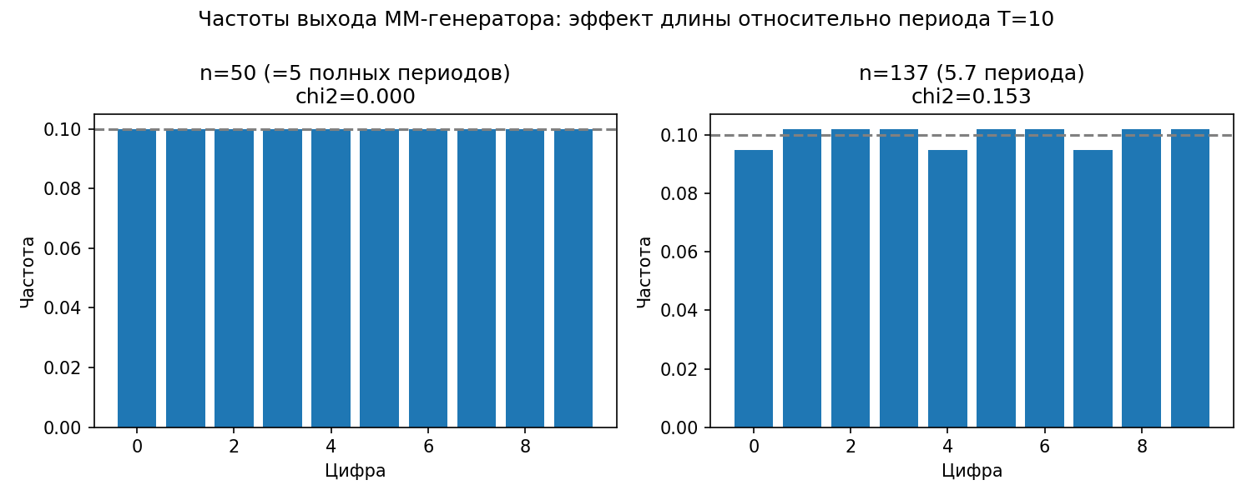
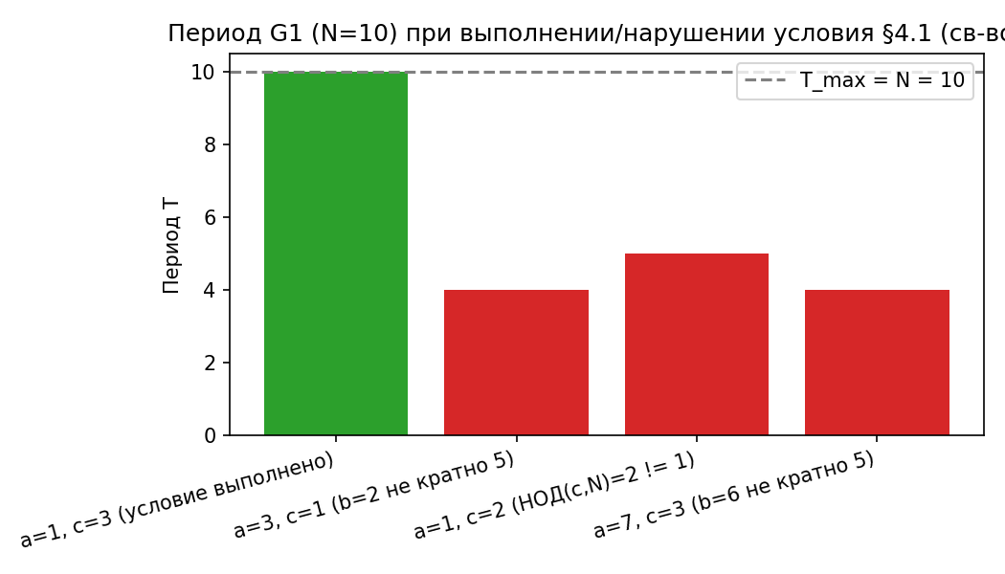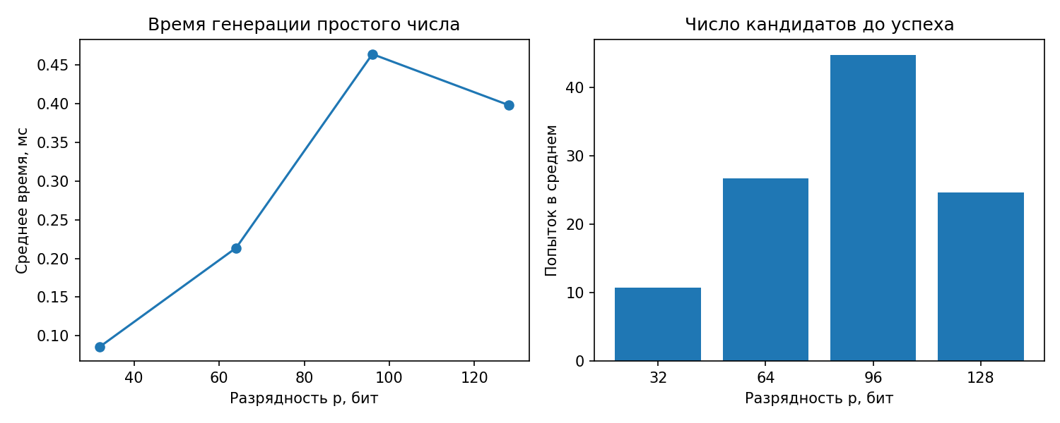
Лог работы генератора простых чисел с фиксацией времени и количества отсеянных кандидатов:
{
"frequency_test": {
"50 (=5 полных периодов)": {
"freqs": {
"0": 0.1,
"1": 0.1,
"2": 0.1,
"3": 0.1,
"4": 0.1,
"5": 0.1,
"6": 0.1,
"7": 0.1,
"8": 0.1,
"9": 0.1
},
"chi2": 0.0,
"df": 9,
"critical_95": 16.919,
"uniform_hypothesis_accepted": true
},
"137 (5.7 периода)": {
"freqs": {
"0": 0.0948905109489051,
"1": 0.10218978102189781,
"2": 0.10218978102189781,
"3": 0.10218978102189781,
"4": 0.0948905109489051,
"5": 0.10218978102189781,
"6": 0.10218978102189781,
"7": 0.0948905109489051,
"8": 0.10218978102189781,
"9": 0.10218978102189781
},
"chi2": 0.15328467153284672,
"df": 9,
"critical_95": 16.919,
"uniform_hypothesis_accepted": true
}
},
"period_comparison": {
"a=1, c=3 (условие выполнено)": {
"period": 10,
"pre_period": 0,
"condition_met": true
},
"a=3, c=1 (b=2 не кратно 5)": {
"period": 4,
"pre_period": 0,
"condition_met": false
},
"a=1, c=2 (НОД(c,N)=2 != 1)": {
"period": 5,
"pre_period": 0,
"condition_met": false
},
"a=7, c=3 (b=6 не кратно 5)": {
"period": 4,
"pre_period": 0,
"condition_met": false
}
},
"prime_generation": {
"summary": {
"32": {
"avg_attempts": 10.75,
"avg_sieved_out": 8.625,
"avg_time_ms": 0.08592325001188783
},
"64": {
"avg_attempts": 26.75,
"avg_sieved_out": 23.0,
"avg_time_ms": 0.21369949999439086
},
"96": {
"avg_attempts": 44.75,
"avg_sieved_out": 37.5,
"avg_time_ms": 0.46421637497928714
},
"128": {
"avg_attempts": 24.625,
"avg_sieved_out": 21.125,
"avg_time_ms": 0.39835012499622735
}
},
"log": [
{
"n": 3322233487,
"bits": 32,
"attempts": 5,
"sieved_out": 4,
"elapsed_sec": 8.653899999444548e-05
},
{
"n": 4134165097,
"bits": 32,
"attempts": 1,
"sieved_out": 0,
"elapsed_sec": 5.6711000070208684e-05
},
{
"n": 2684969071,
"bits": 32,
"attempts": 3,
"sieved_out": 1,
"elapsed_sec": 7.25869999769202e-05
},
{
"n": 3489870187,
"bits": 32,
"attempts": 14,
"sieved_out": 9,
"elapsed_sec": 0.00013638500001889042
},
{
"n": 2511292631,
"bits": 32,
"attempts": 1,
"sieved_out": 0,
"elapsed_sec": 5.108899995320826e-05
},
{
"n": 2497839737,
"bits": 32,
"attempts": 8,
"sieved_out": 7,
"elapsed_sec": 5.8603000070434064e-05
},
{
"n": 2172330977,
"bits": 32,
"attempts": 28,
"sieved_out": 24,
"elapsed_sec": 0.00013823800009049592
},
{
"n": 2350185679,
"bits": 32,
"attempts": 26,
"sieved_out": 24,
"elapsed_sec": 8.723399992049963e-05
},
{
"n": 18401742420732767113,
"bits": 64,
"attempts": 1,
"sieved_out": 0,
"elapsed_sec": 0.00012900199999421602
},
{
"n": 15166909338898053059,
"bits": 64,
"attempts": 51,
"sieved_out": 45,
"elapsed_sec": 0.0003239269999539829
},
{
"n": 12260737436038211209,
"bits": 64,
"attempts": 24,
"sieved_out": 22,
"elapsed_sec": 0.00014948699993055925
},
{
"n": 16017586886302944473,
"bits": 64,
"attempts": 27,
"sieved_out": 20,
"elapsed_sec": 0.00028915300003973243
},
{
"n": 11975328009848833073,
"bits": 64,
"attempts": 26,
"sieved_out": 22,
"elapsed_sec": 0.00022095099996022327
},
{
"n": 13464028737317474003,
"bits": 64,
"attempts": 15,
"sieved_out": 13,
"elapsed_sec": 0.00015078000001267355
},
{
"n": 11926652683290036799,
"bits": 64,
"attempts": 34,
"sieved_out": 31,
"elapsed_sec": 0.00019998599998416466
},
{
"n": 14195471983499090161,
"bits": 64,
"attempts": 36,
"sieved_out": 31,
"elapsed_sec": 0.0002463100000795748
},
{
"n": 67334772459302326248064735529,
"bits": 96,
"attempts": 111,
"sieved_out": 98,
"elapsed_sec": 0.0008047579999583832
},
{
"n": 59972691807943756299763049609,
"bits": 96,
"attempts": 19,
"sieved_out": 14,
"elapsed_sec": 0.0003383310000799611
},
{
"n": 39870876225218717285886667867,
"bits": 96,
"attempts": 13,
"sieved_out": 10,
"elapsed_sec": 0.00026800099999491067
},
{
"n": 53188421132122500275852162669,
"bits": 96,
"attempts": 33,
"sieved_out": 27,
"elapsed_sec": 0.0004146289999198416
},
{
"n": 45953160609077804534454216143,
"bits": 96,
"attempts": 18,
"sieved_out": 14,
"elapsed_sec": 0.0002932729998974537
},
{
"n": 56551956778084646804055001517,
"bits": 96,
"attempts": 54,
"sieved_out": 44,
"elapsed_sec": 0.0005955479999784075
},
{
"n": 66188843531002670023449553417,
"bits": 96,
"attempts": 77,
"sieved_out": 69,
"elapsed_sec": 0.00047302999996645667
},
{
"n": 64870971140683346557985064293,
"bits": 96,
"attempts": 33,
"sieved_out": 24,
"elapsed_sec": 0.0005261610000388828
},
{
"n": 255262491496932926240396306741840110429,
"bits": 128,
"attempts": 19,
"sieved_out": 17,
"elapsed_sec": 0.0003180999999585765
},
{
"n": 179191618978837224285131028657492073939,
"bits": 128,
"attempts": 62,
"sieved_out": 53,
"elapsed_sec": 0.0008122970000385976
},
{
"n": 284910772379906274498920410023681318383,
"bits": 128,
"attempts": 1,
"sieved_out": 0,
"elapsed_sec": 0.00022410199994737923
},
{
"n": 303273034839925258263876384307280345587,
"bits": 128,
"attempts": 18,
"sieved_out": 14,
"elapsed_sec": 0.0004217679999101165
},
{
"n": 303959982570498639628078674070035246173,
"bits": 128,
"attempts": 28,
"sieved_out": 24,
"elapsed_sec": 0.0003996720000714049
},
{
"n": 281299237677265781840181265071800420149,
"bits": 128,
"attempts": 8,
"sieved_out": 7,
"elapsed_sec": 0.00022157900002639508
},
{
"n": 228253222684261744924825570484486262997,
"bits": 128,
"attempts": 29,
"sieved_out": 25,
"elapsed_sec": 0.0004462389999844163
},
{
"n": 268709383189357700134964952562313026619,
"bits": 128,
"attempts": 32,
"sieved_out": 29,
"elapsed_sec": 0.00034304400003293267
}
]
},
"naive_vs_practical": {
"8": {
"naive_succeeded": false,
"seeded_succeeded": true
},
"12": {
"naive_succeeded": true,
"seeded_succeeded": true
},
"16": {
"naive_succeeded": true,
"seeded_succeeded": true
},
"20": {
"naive_succeeded": false,
"seeded_succeeded": true
}
}
}

Вывод
В ходе выполнения лабораторной работы были реализованы и экспериментально исследованы алгоритм комбинирования псевдослучайных последовательностей методом Макларена–Марсальи (вариант 1: N=10, K=5) и вероятностный тест простоты Соловея–Штрассена, интегрированный в полную схему построения большого простого числа с предварительным просеиванием пробным делением. Экспериментально подтверждено достаточное условие максимального периода линейного конгруэнтного генератора (§4.1): при его выполнении период под-генераторов достигает теоретического максимума (T=10 и T=5 соответственно) и подтверждается критерием хи-квадрат Пирсона (гипотеза о равномерности распределения не отвергается), а при нарушении условия период заметно сокращается. Вместе с тем практическая часть работы показала, что достижение максимального периода не гарантирует пригодности генератора для криптографических задач: абсолютная величина периода генератора Этапа 1 оказалась на порядки меньше числа различимых p-битных кандидатов уже при p ≥ 16–20, вследствие чего в Этапе 2 генератор Этапа 1 корректно использован как источник сида, а корректность самого теста Соловея–Штрассена дополнительно подтверждена на классическом контрпримере теста Ферма — псевдопростом числе 341 = 11·31. Таким образом, цель работы — освоение программной реализации и практического применения алгоритмов генерации ПСП, методов их статистической оценки, а также вероятностных и детерминированных тестов простоты чисел с построением доказуемо/вероятно простых чисел — достигнута в полном объёме, а само исследование наглядно выявило границы применимости теоретических критериев качества генераторов псевдослучайных чисел.

